Федеральное государственное бюджетное образовательное учреждение
высшего профессионального образования
«Волгоградский государственный социально-педагогический университет»
Факультет истории и права
Кафедра всеобщей истории и методики преподавания истории и обществоведения
МО учителей истории и обществознания Дзержинского района г.Волгограда
МОУ «СШ с углубленным изучением отдельных предметов №33 Дзержинского района Волгограда»

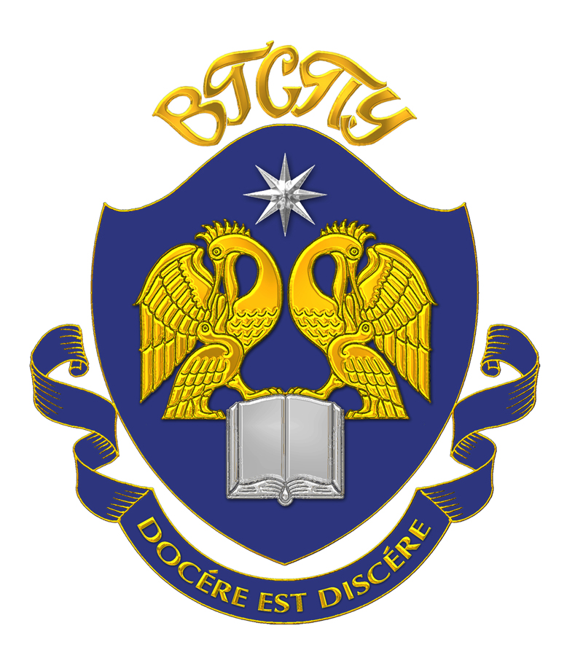

ИНФОРМАЦИОННОЕ ПИСЬМО

РЕГИОНАЛЬНЫЙ НАУЧНО-МЕТОДИЧЕСКИЙ СЕМИНАР
«Актуальные вопросы преподавания истории и обществознания в школе»

УВАЖАЕМЫЕ КОЛЛЕГИ!
Приглашаем учителей истории и обществознания образовательных учреждений г. Волгограда и Волгоградской области, преподавателей ВГСПУ, студентов, магистрантов, аспирантов ВГСПУ принять участие в региональном научно-методическом семинаре
«Актуальные вопросы преподавания истории и обществознания в школе»,
который состоится 9 декабря 2015 года в 9:40 в МОУ «СШ с углубленным изучением отдельных предметов №33 Дзержинского района Волгограда» (ул. К. Симонова 29, маршрутки №7, 7а, 7к, 9, 9а, 10 С 159, 100, 50, 6К, 64а, 8С, 80, троллейбус № 15, 15А остановка «33 школа»)

Программа семинара
Регистрация: 9:00 – 9:40
Ведущие семинара:
Степанько Светлана Николаевна, руководитель М/О, учитель истории и обществознания МОУ лицей № 7 Дзержинского района Волгограда;
Чернуха Оксана Анатольевна, кандидат педагогических наук, доцент кафедры всеобщей истории и методики преподавания истории и обществоведения ВГСПУ, учитель экономики, истории и обществознания МОУ «СШ с углубленным изучением отдельных предметов №33 Дзержинского района Волгограда»

Выступления на пленарном заседании 9:40 – 10:40

- Приветственное слово Озеровой Татьяны Владимировны, директора МОУ «СШ с углубленным изучением отдельных предметов №33 Дзержинского района Волгограда»
- Крутова Ирина Владимировна, кандидат педагогических наук, доцент кафедры всеобщей истории и методики преподавания истории и обществоведения ВГСПУ, учитель обществознания МБОУ СОШ № 35 г. Волжского: «Системно-деятельностный подход в обучении истории»
- Чернуха Оксана Анатольевна, кандидат педагогических наук, доцент кафедры всеобщей истории и методики преподавания истории и обществоведения ВГСПУ, учитель экономики, истории и обществознания МОУ «СШ с углубленным изучением отдельных предметов №33 Дзержинского района Волгограда» «Актуальные проблемы подготовки старшеклассников к ЕГЭ по обществознанию»
- Бузюмова Наталья Николаевна, кандидат педагогических наук, учитель истории и обществознания МОУ «Лицей № 8 Дзержинского района Волгограда» «Принципы отбора и структурирования содержания учебного материала на уроках истории»

Мастер-классы (на выбор) 10:50 – 11:30
- Шеховцова Ольга Алексеевна, учитель истории и обществознания МОУ «СШ с углубленным изучением отдельных предметов №33 Дзержинского района Волгограда» «Достижение личностных результатов в обучении истории в 5 классах» (мастер-класс)
- Шлегович Вера Геннадьевна, учитель истории и обществознания МОУ «СШ с углубленным изучением отдельных предметов №33 Дзержинского района Волгограда» «Реализация деятельностного подхода через организацию самостоятельной работы школьников с учебником в обучении истории в старших классах» (мастер-класс)
- Широкова Екатерина Валерьевна, учитель истории и обществознания МОУ «СШ с углубленным изучением отдельных предметов №33 Дзержинского района Волгограда» «Проблемы подготовки обучающихся 9 классов к сдаче ОГЭ по обществознанию» (мастер-класс)
- Горностаева Екатерина Евгеньевна, учитель истории и обществознания МОУ «СШ с углубленным изучением отдельных предметов №33 Дзержинского района Волгограда» «Достижение личностных результатов обучения на уроках обществознания в 5 классе» (открытый урок)
- Чернуха Оксана Анатольевна, к.п.н., доц. каф. ВИиМПИиО ВГСПУ, учитель экономики, истории и обществознания МОУ «СШ с углубленным изучением отдельных предметов №33 Дзержинского района Волгограда» «Проектирование уроков истории в контексте ФГОС» (мастер-класс)
- Степанько Светлана Николаевна, учитель истории и обществознания МОУ «Лицей №7 Дзержинского района Волгограда», руководитель М/О «Современный учитель в условиях перехода на ФГОС» (мастер-класс)
- Костюченко Елена Леонидовна, учитель истории и обществознания МОУ «Лицей № 9 имени заслуженного учителя школы Российской Федерации А.Н. Неверова Дзержинского района Волгограда» «Проблемное обучение как способ развития мыслительной деятельности учащихся на уроках истории и обществознания» (мастер-класс)
- Колесникова Светлана Витальевна, учитель истории и обществознания МОУ «Лицей № 9 имени заслуженного учителя школы Российской Федерации А.Н. Неверова Дзержинского района Волгограда» «Обучение истории в условиях популяризации «псевдоистории» (мастер-класс)
- Лаптев Евгений Геннадьевич, учитель истории и обществознания МОУ «Лицей № 9 имени заслуженного учителя школы Российской Федерации А.Н. Неверова Дзержинского района Волгограда» «Основные трудности в освоении учащимися тем по русской культуре при подготовке к ЕГЭ» (мастер-класс)
- Тихомирова Татьяна Борисовна, учитель истории и обществознания, МОУ «Средняя школа № 40 Дзержинского района Волгограда» «Воспитание патриотизма на уроках истории и во внеурочной деятельности» (мастер-класс)
- Микаелян Каринэ Сергеевна, учитель истории и обществознания МОУ СОШ № 1 г. Калач-на-Дону «Проектирование личностных результатов обучения обществознанию в старших классах» (мастер-класс)

Подведение итогов, обсуждение 11:50 – 12:30

Участникам семинара выдаются сертификаты, для получения которых необходимо предварительно до 7 декабря
подать заявку по электронной почте chernuha_oxana@mail.ru
Форма заявки

№ | ФИО | Образовательное учреждение | Должность | Телефон

Заранее благодарим за проявленный интерес и участие в семинаре!

